Консультация для родителей
«ПРАВИЛЬНОЕ ПИТАНИЕ-
ЗАЛОГ ЗДОРОВЬЯ»
Пища – это необходимая потребность организма, и обязательное условие существования человека.
Мы чаще всего питаемся тем, что нам нравится по вкусовым качествам, к чему привыкли или, что можно быстро, без труда приготовить. Важно вовремя обратиться к рациональному питанию. Именно ваш пример ляжет в основу будущей культуры питания вашего ребенка. Важно правильно организовать питание детей.
Все процессы, протекающие внутри человеческого организма – носят ритмичный характер. Режим питания важен в любом возрасте, особенно велико его значение для детей и подростков.
Регулярное питание призвано обеспечить равномерную нагрузку в системе пищеварения в течение дня. Вот почему в дошкольном возрасте предусматривается 4-5 разовый приём пищи через каждые 3-4 часа.
Питание должно быть разнообразным, это служит основой его сбалансированности. Важно формировать у ребенка разнообразный вкусовой кругозор.
В рацион ребёнка необходимо включать все группы продуктов – мясные, молочные, рыбные, растительные.
Еда должна приносить радость! Она служит важным источником положительных эмоций. Замечено, что больше всего наслаждения получает не обжоры, а гурманы, для кого еда – приключение, кто любит пробовать диковинные блюда, знакомится с кухнями разных народов, осваивать новые рецепты и необычные блюда.
Удовольствие от еды напрямую зависит от атмосферы, царящей за столом. Во время еды категорически не рекомендуется обсуждать, любого рода проблемы особенно семейного характера. Все негативные эмоции должны быть забыты, за столом должен царить мири покой. Помните: “Когда я ем- я глух и нем” и “Лучше молчать, чем говорить”. Последнее касается такого объекта семейной любви, как телевизор.
Пусть с самого раннего возраста у ребенка сформируется представление: семейный стол – место, где всем уютно, тепло и, конечно вкусно!
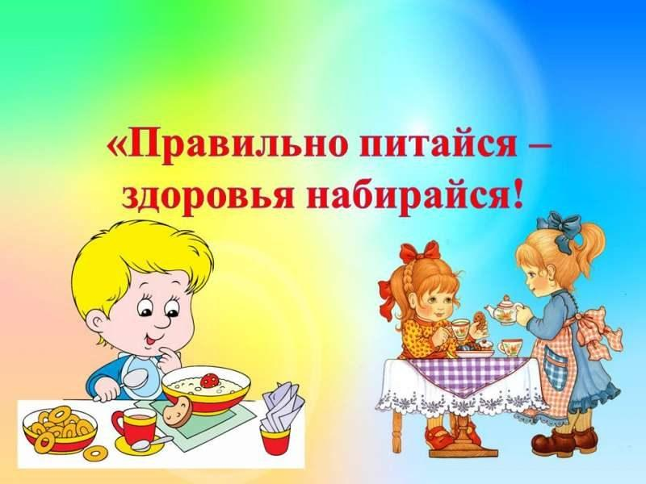
Родителям на заметку:
Домашний рацион должен дополнять, а не заменять рацион детского сада. Знакомьтесь с меню, его ежедневно вывешивают в ДОУ;
Перед поступлением ребёнка в детский сад максимально приблизте режим питания и состав рациона к условиям детского сада;
Завтрак до детского сада лучше исключить, иначе ребёнок будет плохо завтракать в группе;
Вечером дома важно дать ребёнку именно те продукты и блюда, которые он не получил днем;
В выходные и праздничные дни лучше придерживаться меню детского еда.
Знание правил этикета всегда отличает воспитанного, культурного, достойного человека, а именно таким мы хотим видеть наших малышей. Соблюдение правил поведения за столом также важно и с точки зрения правильного питания. Чем раньше ребёнок узнает правила поведения за столом, тем скорее они будут выполняться автоматически, легко и свободно. Чему вы научите ребёнка в раннем возрасте, останется на всю жизнь.

Воспитание культуры поведения за столом будет более эффективным, если вы будете мягко, но настойчиво объяснять ребёнку, почему так делать нельзя. Например: если ты будешь вертеться, ты можешь опрокинуть тарелку на себя; если ты будешь сидеть развалившись, то прольёшь на себя суп из ложки…
Этикету сложно научить лишь постоянным повторением правил поведения. Ребёнок смотрит, как ведут себя взрослые.
Игры по питанию для детей и родителей.
Игра – это наиболее действенный для ребёнка способ познания и взаимодействия с окружающим миром.
“Каши разные нужны”.
Взрослый предлагает ребенку вспомнить, какие крупы он знает, и ответить, как будут называться вкусные каши из этих круп? (Каша из гречи – гречневая; каша из риса – рисовая и т.д.)
“Магазин полезных продуктов”. «Покупатель загадывает любой полезный продукт, затем, не называя, описывает его (называет его свойства, качества, то, что из него можно приготовить, чем он полезен) так, чтобы продавец сразу догадался, о каком продукте идет речь.
Например:
Покупатель. Дайте мне жидкость белого цвета, которая очень полезна для костей и зубов человека. Её можно пить просто так или варить на ней кашу.
Продавец. Это молоко!
Далее пары «продавец – покупатель» меняются ролями, и игра продолжается.
Игры-загадки.
Придумай фрукты (овощи) на заданную букву.
Назови овощи только красного цвета.
Посчитай фрукты (овощи) (одно яблоко, два яблока…).
Какие продукты понадобятся для того, чтобы приготовить… (борщ, пюре, запеканку, омлет, компот…).
Назови 5 полезных продуктов и 5 вредных продуктов. Объясни, в чем их польза, а в чем вред.
Вспомни и назови 5 разных… (овощей, фруктов, круп, молочных продуктов, хлебобулочных изделий и т.д.)
Назови, какие блюда можно приготовить из … (черники, яблока, капусты…).
Например: из черники можно приготовить черничный пирог, черничное варенье, черничный сок.
Желаем здоровья вам и вашим детям!!!

